Parijs- Basilique du Sacré Cœur
- Na de oorlog tussen Frankrijk en Pruisen (1870-1871) werd voorgesteld een kerk te bouwen op de heuvel Montmartre om de doden van die oorlog te herdenken.
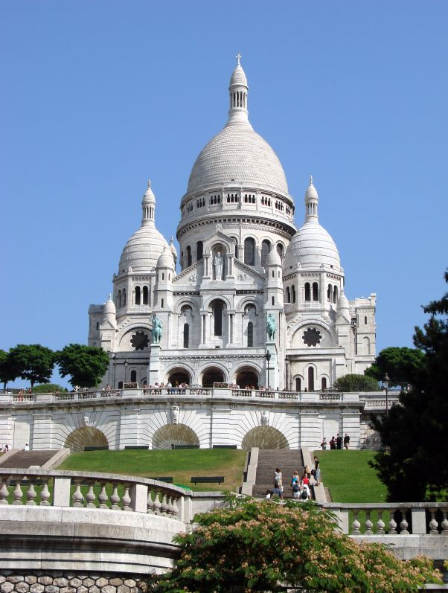
- De kerk heeft zowel Romaanse als Byzantijnse bouwstijlen. Dat komt doordat de oorspronkelijke architect, Paul Abadie, in 1884 overleed toen alleen de fundering gereed was.
- Zijn werk is vervolgens overgenomen door Lucien Magne die onder meer de 84 meter hoge klokkentoren toevoegde.
- De klok in die toren is maar liefst 19 ton zwaar. Er waren 28 paarden nodig om de klok naar de top van de Montmartre te trekken.
- Pas in 1914 was de kerk klaar, maar door de Eerste Wereldoorlog werd de Sacré Cœur pas in 1919 officieel ingewijd.
- Het is een merkwaardig bouwsel dat vooral opvalt door de witte kleur.
- De kerk is gebouwd van travertijn.
- Deze kalksteensoort stoot voortdurend calcium uit waardoor luchtvervuiling er weinig vat op heeft.
- Door de onregelmatige vorm en de witte kleur kreeg de kerk de bijnaam ‘suikertaart’.
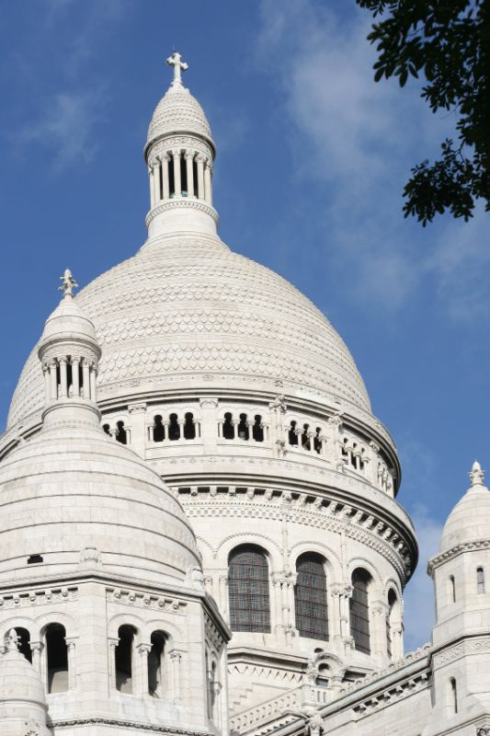
- De meningen over de buitenkant van de kerk lopen sterk uiteen.
- Veel mensen vinden het gebouw een gedrocht, anderen zien er wel de schoonheid van in. Het interieur is zonder meer de moeite waard. Naast prachtige schilderijen en beeldhouwwerken is er een enorm mozaïek van Jezus te zien met gespreide armen.
- De toegang tot de kerk is gratis, maar als u wilt afdalen naar de crypte moet u € 5,00 betalen.
- Ook de koepel is te beklimmen, maar het is de vraag of u daar na het beklimmen van de Montmartre nog de puf voor heeft.
- Ook vanaf het voorplein van de kerk is het uitzicht over Parijs al indrukwekkend.
- Vlak bij de basiliek ligt het schilderspleintje Place du Tertre, een geliefde plek voor toeristen.
- Het pleintje wordt omringd door bomen en u kunt er onder meer uw portret laten schilderen. De cafeetjes aan het plein vragen hoge bedragen voor een drankje!
Basilique du Sacré Cœur
Adres: Parvis du Sacré Cœur
Openingstijden: 06.00 - 22.30 (basiliek), 09.00 - 17.00 (koepel en crypte)
Toegangsprijs: basiliek gratis, koepel en crypte € 5,00

